**消費者の権利と責任～実践編（ネット通販サイト事例から学ぶ「消費者の権利と責任」）～**

　　　学年　　　　組　　　　番　氏名

**1　消費者トラブル事例を知る**～実際の相談事例を読んでみよう（事例９）～

**2　次のネット通販画面では、どこに気を付けなければならないと思いますか？ また、どのような消費者トラブルが起こるかもしれないと思いますか？**

ネット通販サイト（最終確認画面）

ネット通販サイト（広告画面）

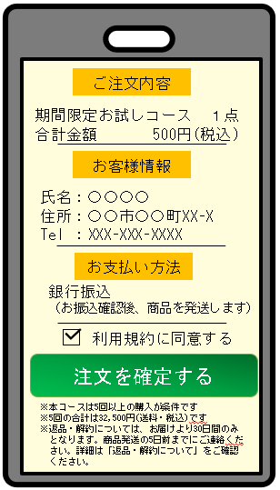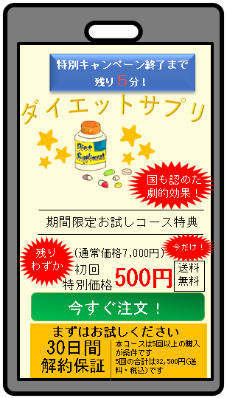

SNSやゲームでの広告

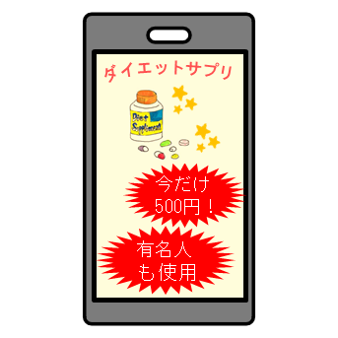

起こるかもしれない消費者トラブル：

**３****２で考えたような消費者トラブルに遭わないために、気を付けなければならないことは？**

**４****もし消費者トラブルが起こってしまったら、解決するためにどうしたらよいでしょう？**

**５　　関係する「消費者の権利と責任」は？**

**６　　消費者市民社会の実現**

トラブル発生

消費生活セン

ターに相談

事業者に

相談

あきらめる

トラブル解決

のための助言やあっせん交渉

被害の

拡大

対応しない

消費者市民社会の実現

法律の整備

対応する

行動する

行動しない

トラブル対策や

商品・サービスの

改善

トラブル解決

不正な取引、製品等

の事故が続く

商品・サービスを購入したい

批判的意識を持つ

批判的意識を持たない

悪質な事業者と契約

消費者の権利を守る事業者と契約



する

しないる

**1　消費者トラブル事例を知る**～実際の相談事例を読んでみよう～「中学生に多い消費生活相談事例」から

【事例９】定期購入(サプリ)

子どもが、SNSの広告を見て１回だけのつもりでサプリを買ったら、２回目が届いた。

初回の請求書は1,000円だったが、２回目は20,790円の請求書が入っている。　販売店に問い合わせしようと電話するが、チャットでしかやり取りができないようだ。

　（契約当事者：京都府在住の中学生（15歳））